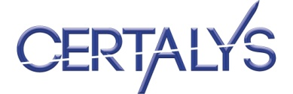

Stage de révision du bac de français

La méthodologie de l’écrit – Les mises en situation de l’oral

**Du 23 au 27 avril 2018**



**Préparation à l’écrit – 3 modules**

**23/04 - 9h30-12h30 : le commentaire (module 1)**

**24/04 - 9h30-12h30 : la dissertation (module 2)**

**25/04 - 9h30-12h30 : l’écriture d’invention (module 3)**

**Préparation à l’oral – 2 modules et une option**

**26/04–9h30-12h30 : Contenu et méthodologie (module 4)**

**27/04–9h30-12h30 : Oral individuel, dans les conditions d’examens (option)**

**27/04– 14h-17h : Préparation à l’oral – Gestion du stress et techniques oratoires (module 5)**

**Cours dispensés par un professeur certifié, enseignant depuis 18 ans en lycée.**

**Contact** : [contact@Certalys.fr](mailto:contact@Certalys.fr) – 06 28 22 83 51 - [www.certalys.fr](http://www.certalys.fr)

**Tarifs :** 150€ les deux modules - 50€ le module supplémentaire - 40€ l’oral individuel

**Lieu** : Certalys – 5, rue d’Italie – 75013 Paris – Métro Tolbiac – Bus 62 – 57